07/25-13

Lüfter für
anspruchsvolle Dacharchitektur

Lotrechter Einbau trotz unterschiedlicher Neigungen

In Bocholt im Westmünsterland wird derzeit mit „7 Höfe“ ein neues Wohnquartier in Flussnähe realisiert. Es umfasst energieeffiziente Wohnungen für unterschiedliche Wohnformen sowie eine soziale Infrastruktur. Eine Besonderheit des Projektes sind die individuellen Dachformen, ähnlich eines Shed- oder Industriedaches. Mehrere selbsttragende, ungleich geneigte Konstruktionen werden nebeneinander zusammengesetzt. Die Dachneigung variiert, sodass ein Lüfter eingesetzt werden musste, der dennoch einen lotrechten Einbau ermöglicht. Mit dem Aura-Lüfter DN 125 von Fleck wurde hierzu eine passende Lösung gefunden.

Unter dem Namen „7 Höfe“ entsteht in Bocholt im Westmünsterland derzeit für rund 130 Millionen Euro ein neues Wohnquartier. In Flussnähe zur Bocholter Aa werden auf einer Fläche von 42.000 Quadratmetern insgesamt 375 energieeffiziente Wohnungen gebaut, geeignet für unterschiedliche Wohnformen. Hinzu kommt eine soziale Infrastruktur wie ein Quartierstreff und ein Kindergarten. Es handelt sich um ein Bauprojekt mit sieben Abschnitten, die allesamt unterschiedlich ausgestaltet werden. Die Bauarbeiten begannen im Sommer 2023, die ersten Mieter sollen Anfang 2026 ihre Wohnungen beziehen. Bauherrin ist die Stadt + Quartier GmbH – ein Joint Venture der WohnBau Westmünsterland und der Sparkasse Westmünsterland. Die Objekte stehen relativ weit auseinander – so werden die weitläufigen Höfe dem Namen dieses besonderen Projektes gerecht. Für den Bocholter Bürgermeister Thomas Kerkhoff sind die „7 Höfe“ das „spannendste Wohnbau- und Umnutzungsprojekt im gesamten Münsterland“, wie er in seiner Rede anlässlich des Spatenstichs im Juni 2023 betonte. Klar, dass bei einem solchen Prestigeprojekt bei sämtlichen Baumaterialien auf eine hohe Qualität und ein hohes Maß an Funktionalität geachtet wurde. Für die Dacharbeiten der ersten drei Bauabschnitte beauftragten die Fachplaner von Farwick und Grote sowie Zonzalla Ingenieure, beide mit Sitz in Ahaus, die Goldschmidtböing Bedachungen GmbH aus Rhede. Letztere wird nach Ende der Bautätigkeiten rund 20.000 Quadratmeter Dachfläche fertiggestellt haben.

Herausforderung: ungleich geneigte Dachflächen
Eine Besonderheit des Projektes sind die, ähnlich eines Shed- oder Industriedaches, ausgeführten individuellen Dachformen. Dabei müssen mehrere selbsttragende, ungleich geneigte Konstruktionen nebeneinander zusammengesetzt werden. Als Dachpfannen-Modell entschied man sich für Nelskamp Finkenberger-Pfannen in Ziegelrot. Die Dachneigung variiert zwischen 19 und 45 Grad. „Aufgrund der unterschiedlichen Neigungen der Dachfläche bestand die zentrale Herausforderung darin, einen Lüfter zu finden, der immer lotrecht eingebaut werden kann“, erklärt Miguel Haparta, Niederlassungsleiter bei Zonzalla Ingenieure. „Außerdem sollte die Kappe bei Bedarf abnehmbar sein, um eine Abwasserstrangentlüftung nach DIN 1986-100 zu gewährleisten. Natürlich musste er auch farblich zu den Finkenberger-Dachpfannen passen.“

Leicht einzusetzender Problemlöser
Die Wahl fiel auf den Aura-Lüfter DN 125 von Fleck. „Er vereint alle Anforderungen in einem Produkt, lässt sich leicht einbauen und bietet ein hervorragendes Preis-Leistungs-Verhältnis“, begründet Stefan Goldschmidtböing die Entscheidung. Der Aura-Lüfter DN 125 von Fleck ist mit einem Standardkopf, abnehmbarer Wetterkappe sowie einem Reduzierungsadapter auf DN 100 ausgestattet. Der individuell einstell- und stets lotrecht einbaubare Lüfter ist bis circa 60 Grad Dachneigung einsetzbar. In den ersten beiden Bauabschnitten verbaute Goldschmidtböing Bedachungen rund 300 Fleck Aura-Lüfter; insgesamt werden circa 900 Lüfter zum Einsatz kommen.

Einige der Lüfter wurden mit einem Flairkopf von Fleck für motorisch betriebene Lüftungen ausgestattet. Das Produkt zeichnet sich insbesondere dadurch aus, dass es Tauwasser sowie Regen abfängt und auf die Dachfläche ableitet. Außerdem lieferte Fleck eine Vielzahl an Wrasenlüftern mit einer Nennweite von DN 150, DN 200, DN 250 und auch einige in DN 300. Sie dienen zum Abführen großer, stark mit Feuchtigkeit und Dämpfen belasteter Abluftmengen. Spezielle Solar-Durchgangspfannen von Fleck ermöglichen darüber hinaus eine einfache und sichere Leitungs- und Kabeldurchführung der Aufdach-Solaranlagen, die auf den neuen Immobilien zur Stromgewinnung errichtet werden.

Die individuelle Dachkonstruktion des Projekts trägt wesentlich zum Gesamterscheinungsbild des Projekts „7 Höfe“ bei. Mit dem Aura-Lüfter von Fleck konnte für die technisch anspruchsvolle Herausforderung der verschiedenen Dachneigungen eine einheitliche Lösung gefunden werden, die funktional überzeugt und die Architektur des Gebäudes aufnimmt.
ca. 5.000 Zeichen

Über die Fleck GmbH
Die Fleck GmbH ist ein mittelständisches Unternehmen in Familienbesitz aus Datteln/Nordrhein-Westfalen, das seit über 65 Jahren Dachzubehör entwickelt und herstellt. FLECK bietet seinen Kunden ein breites Produktportfolio bestehend aus Zubehör für Flach- und Steildächer sowie Solaranwendungen wie Photovoltaik und Solarthermie. Der Fokus der Produktentwicklung liegt auf dem Motto “Das Mögliche. Einfach. Gemacht.“ In den letzten Jahrzehnten sind bei FLECK etwa 2.000 Produktideen entstanden, die zu nahezu 400 Patenten und Gebrauchsmustern geführt haben. Im B2B-Bereich vertreibt FLECK seine Produkte über den Baustoff- und Bedachungshandel an Dachhandwerker. Darüber hinaus berät das Verkaufsteam auch ausschreibende Stellen, Architekten und Bauherren.

Bildunterschriften

Das Bildmaterial in hoher Auflösung erhalten Sie unter: https://drive.kommunikation2b.de/d/s/14rXjMGJbLuQ2mgxToJ6BS1GCiFSzaBe/_jbbt6CQGa8FowUOM5c-tjqhuADCSSbW-Zbog_syyjww

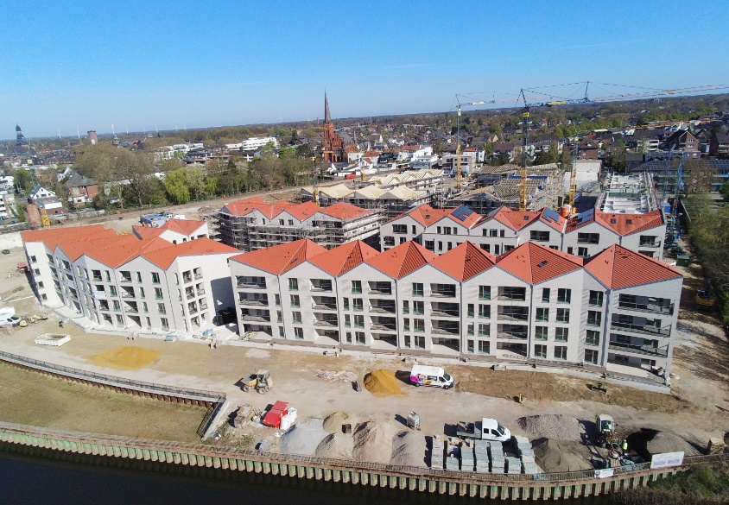
[25-13 Sieben Höfe]
„7 Höfe“: Im nordrhein-westfälischen Bocholt entstehen auf einer Fläche von 42.000 Quadratmetern insgesamt 375 energieeffiziente Wohnungen.
Foto: Fleck GmbH

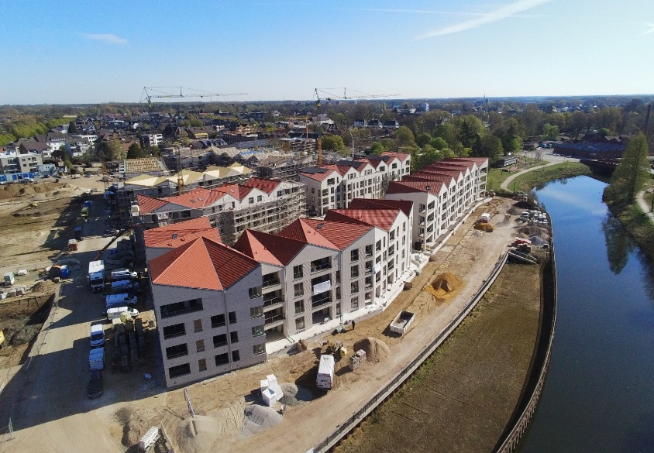
[25-13 Naturnahe Lage]
Das neue Quartier „7 Höfe“ verbindet modernes Wohnen harmonisch mit der naturnahen Lage an der Bocholter Aa.
Foto: Fleck GmbH

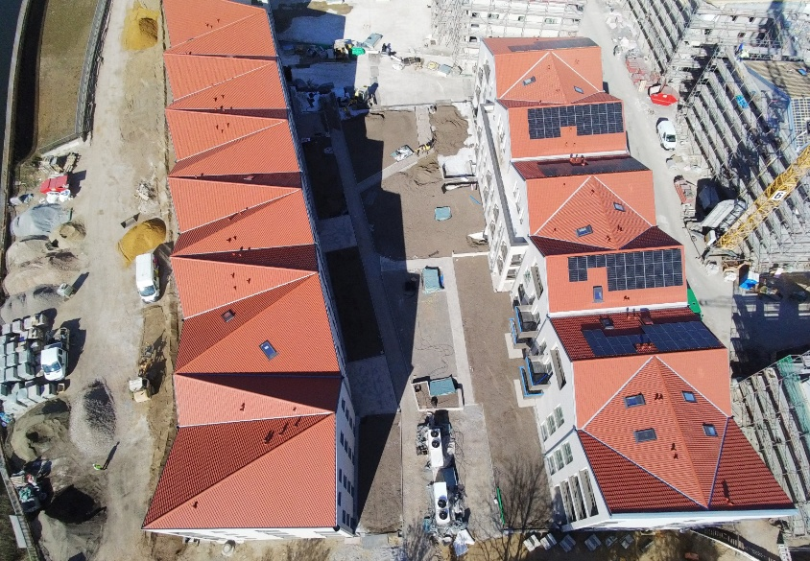
[25-13 Photovoltaikanlagen]
Auf mehreren Gebäuden der „7 Höfe“ sorgen moderne Photovoltaikanlagen für umweltfreundliche Energiegewinnung.
Foto: Fleck GmbH

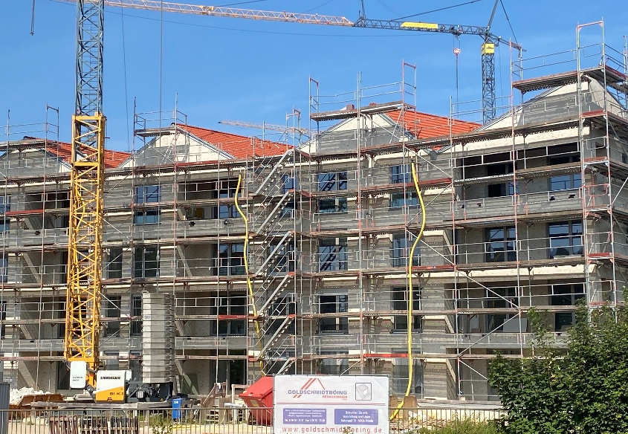
[25-13 Bauarbeiten]
Die Bauarbeiten im Quartier „7 Höfe“ schreiten sichtbar voran und die Dachformen sind bereits erkennbar – umgesetzt durch die Goldschmidtböing Bedachungen GmbH.
Foto: Fleck GmbH

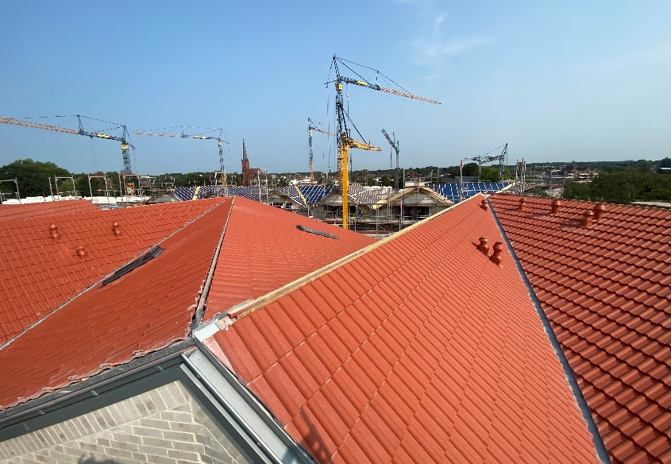
[25-13 Neigungen der Dachform]
Eine Besonderheit bei dem Projekt ist die Dachform der insgesamt sieben Gebäude. So weisen die einzelnen Dachflächen unterschiedliche Neigungen auf.
Foto: Fleck GmbH

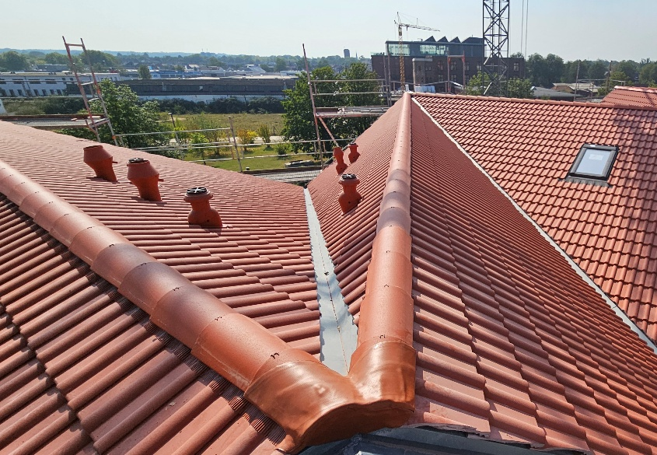
[25-13 Aura-Lüfter]
Die verwendeten Aura-Lüfter von Fleck können trotz verschiedener Neigungen immer lotrecht eingebaut werden.
Foto: Fleck GmbH

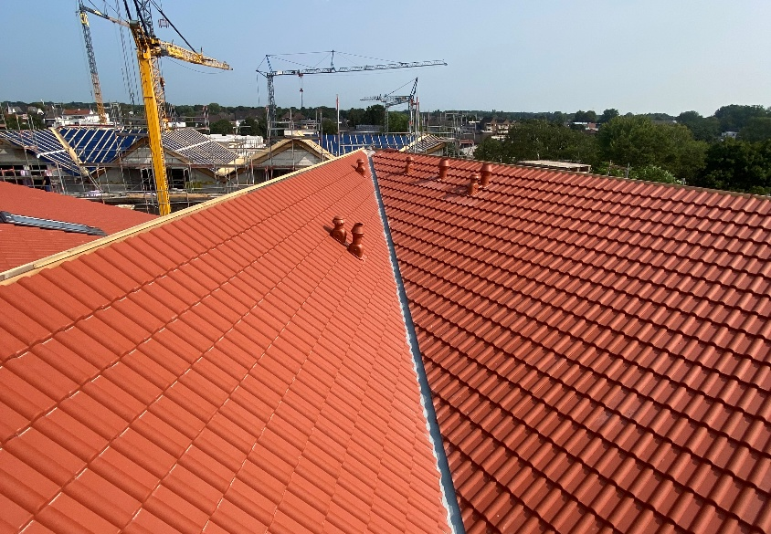
[25-13 Fleck Flairkopf]
Teilweise wurden die Aura-Lüfter mit einem Flairkopf von Fleck für motorisch betriebene Lüftungen ausgestattet. Außerdem lieferte Fleck Wrasenlüfter mit einer Nennweite von DN 150.
Foto: Fleck GmbH

Rückfragen beantwortet gern:

Fleck GmbH
Sylvia Jäger
Tel. +49 2363 912 317
eMail: s.jaeger@fleck-dach.de
www.fleck-dach.de Kommunikation2B
Viktoria Blanke
Tel. +49 (0) 231 330 49 323
eMail: v.blanke@kommunikation2b.de
www.kommunikation2b.de

